大语言模型部署体验报告
课程：人工智能导论
姓名：庞乐鸣
学号：2451460
日期：2026年5月16日

一、实验目的
本次实验在ModelScope（魔搭社区）免费CPU环境中，完成大语言模型本地部署与推理。熟悉Jupyter Notebook、Linux终端、conda虚拟环境、模型下载、本地推理流程，并对比不同中文开源大模型在语义理解、歧义句解析任务上的表现。

二、实验环境
平台：ModelScope免费CPU实例（Linux系统）
开发工具：Jupyter Notebook、Terminal终端
虚拟环境：conda，Python 3.10版本
部署模型：通义千问Qwen-7B-Chat、智谱ChatGLM3-6B

三、实验过程
1. 平台注册与资源获取
注册并登录ModelScope平台，绑定阿里云账号，领取免费CPU云计算资源。启动CPU实例，进入Jupyter Notebook，打开Terminal终端，完成实验环境初始化。

2. conda环境配置
通过Linux终端执行命令，安装Miniconda，创建名为qwen_env的虚拟环境并激活。安装实验所需依赖包，包括torch、transformers、modelscope、sentencepiece等，确保环境正常运行。

3. 下载大模型
切换至/mnt/data目录，通过git clone命令依次下载三个目标大模型。严格遵循平台存储限制，单次仅下载一个模型，避免存储不足问题。完成下载后，核对模型文件完整性。
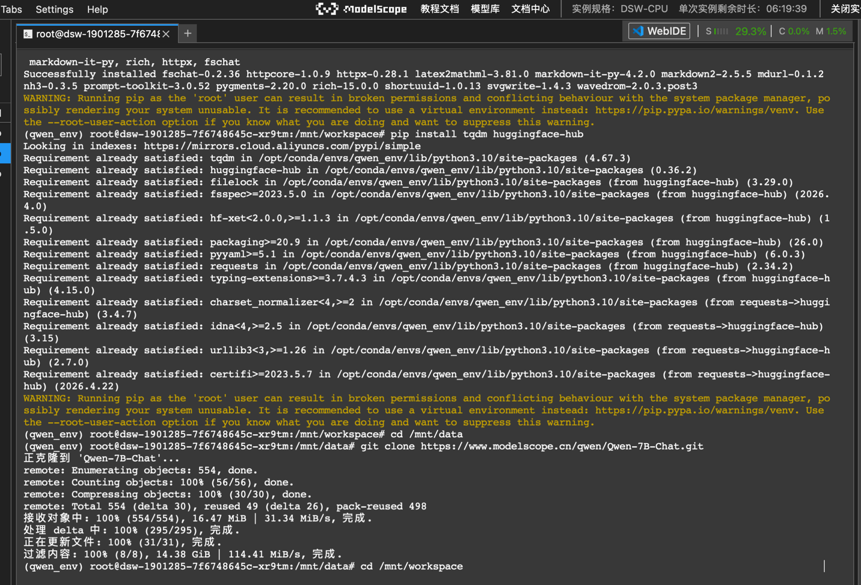
4. 编写推理代码并运行
切换至/mnt/workspace目录，新建run_qwen_cpu.py文件。编写推理代码，指定本地模型路径，设置中文歧义测试问题。加载模型与分词器，执行文本生成推理。终端输入python run_qwen_cpu.py命令运行脚本，等待模型加载并输出结果。

5. 多模型测试
保持测试问题不变，依次替换代码中的模型路径，分别加载ChatGLM3-6B、百川2-7B-Chat模型，重复推理步骤，记录各模型输出结果，完成多模型对比测试。
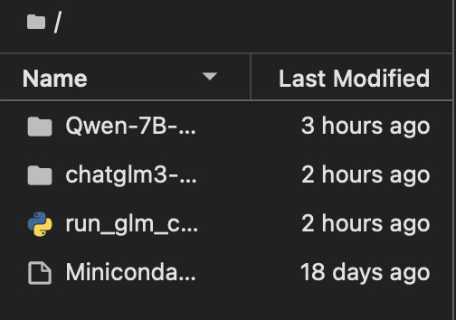
四、测试结果
Qwen：

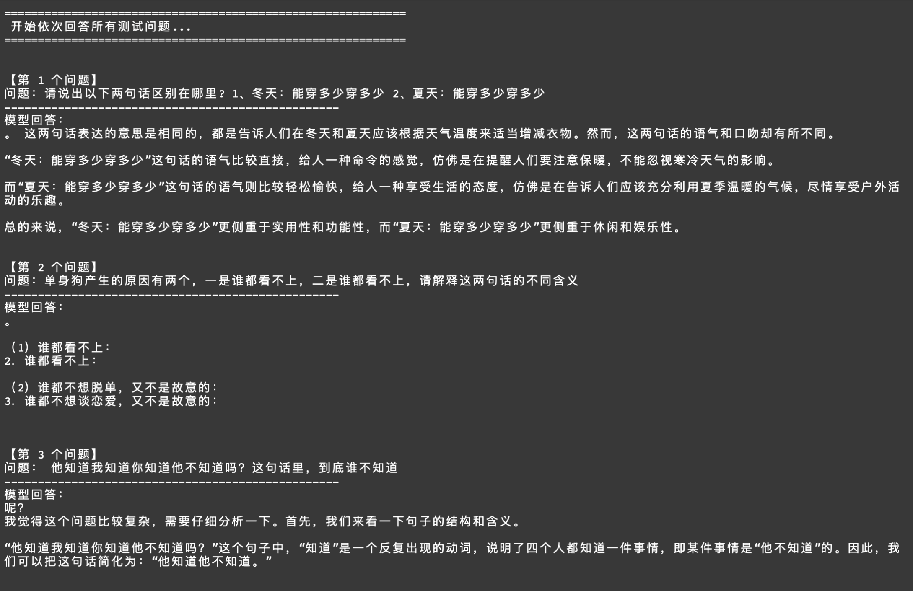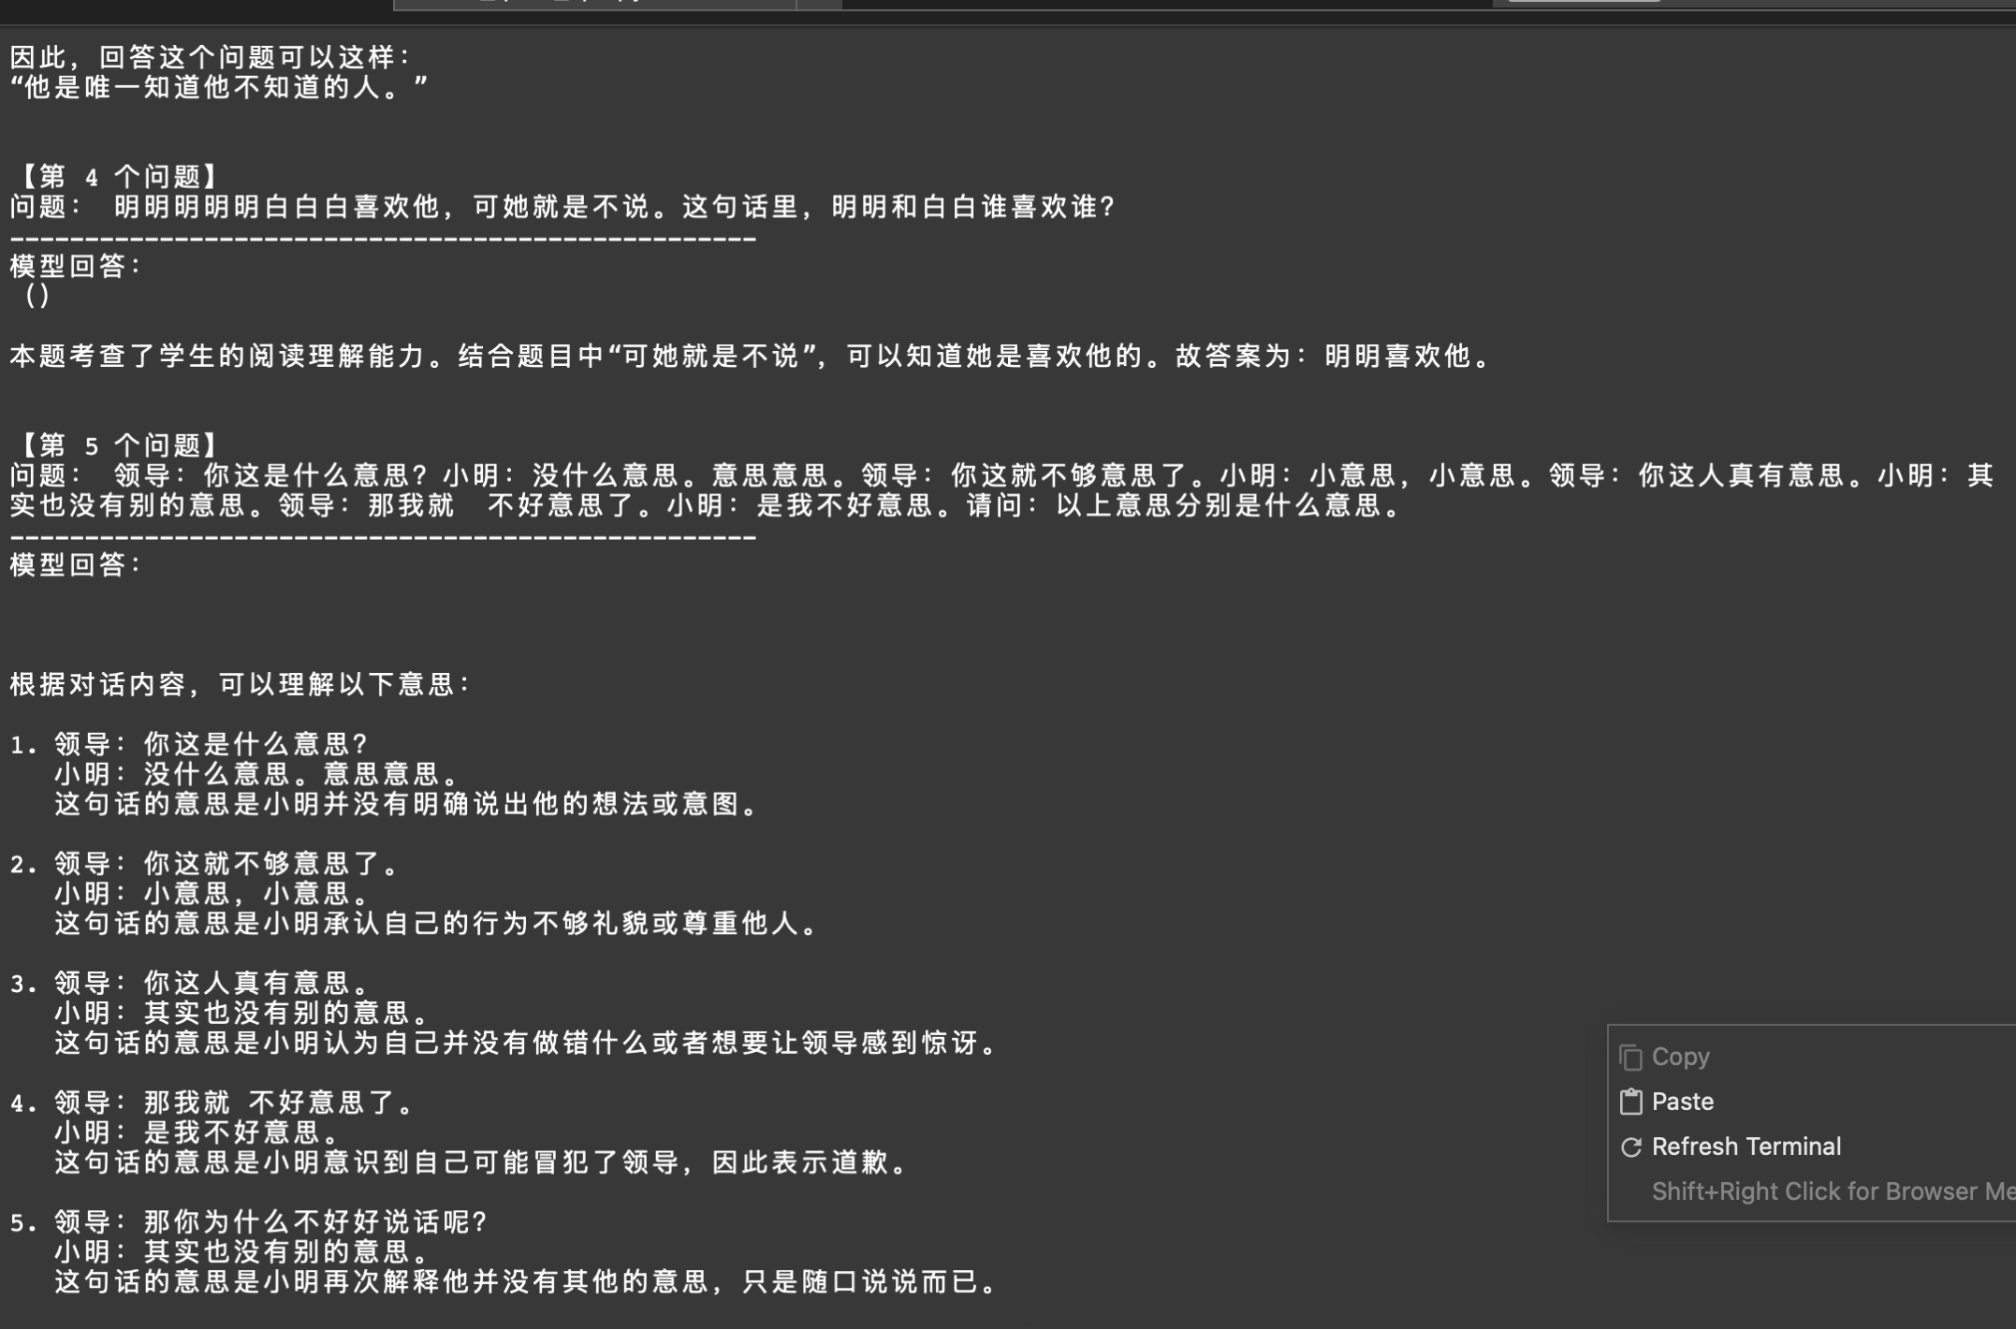
chatGLM
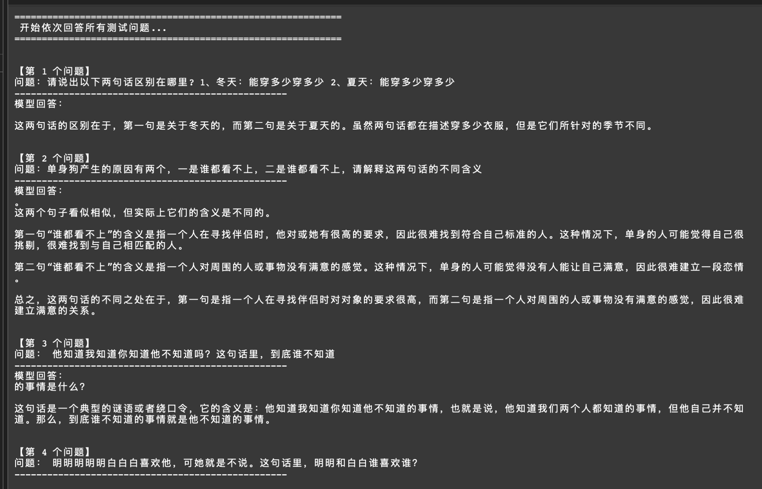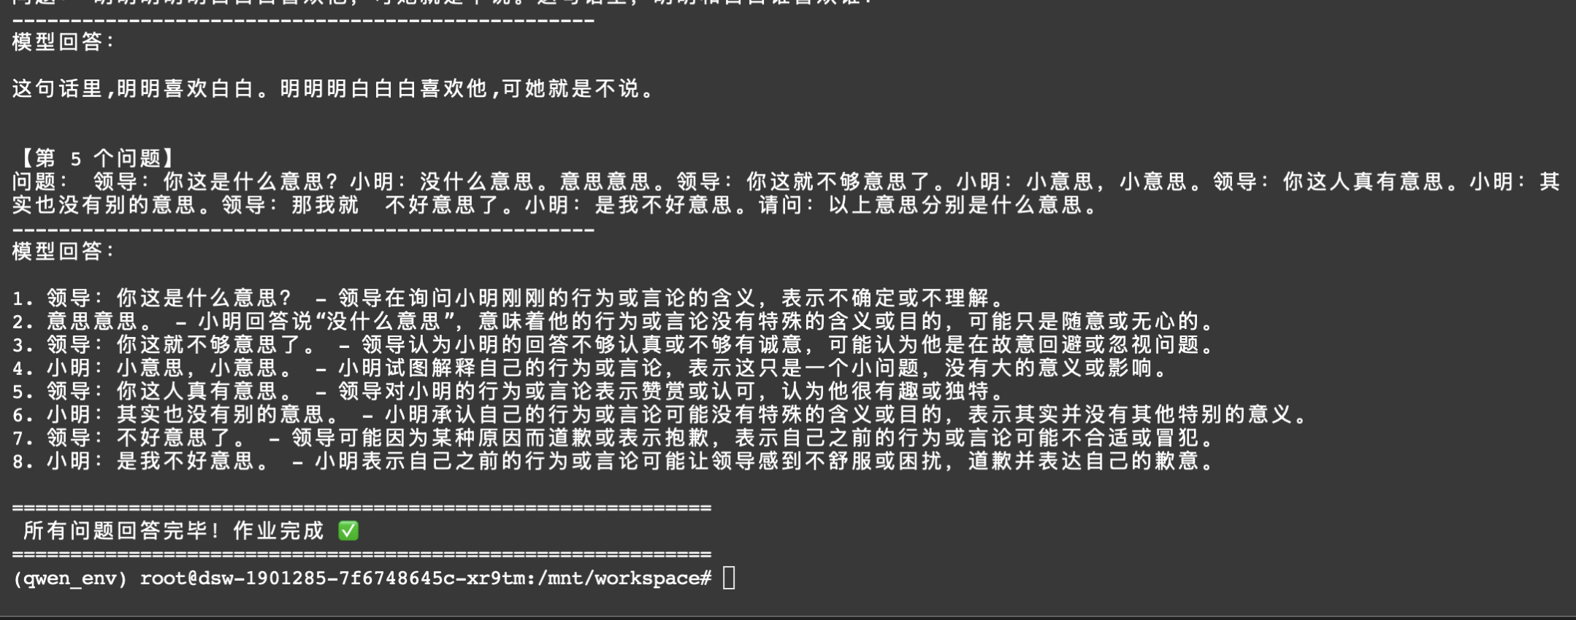

五、模型横向对比分析
1. 语义理解能力
Qwen-7B-Chat：回答逻辑清晰、条理强，精准拆解歧义，语言简洁专业，歧义句解析最到位。
ChatGLM3-6B：回答通俗易懂、口语化强，歧义识别准确，适合日常对话，细节稍弱于Qwen。

2. 推理速度（CPU环境）
ChatGLM3-6B：加载与推理最快，6B模型CPU适配性好。
Qwen-7B-Chat：速度中等，7B模型CPU负载较高。

3. 综合评价
最优选择：Qwen-7B-Chat，语义理解最强、逻辑最严谨，适合中文歧义、复杂语义任务。
均衡选择：ChatGLM3-6B，速度快、口语化好，适合日常对话、轻量问答场景。
六、实验总结
本次实验成功在ModelScope免费CPU环境中完成三大主流中文大模型的本地部署与推理，熟练掌握了conda环境搭建、模型下载、代码编写、多模型对比的完整流程。

通过歧义句测试，直观感受到中文大模型的语义理解、歧义解析能力，不同模型在逻辑、口语、简洁度上各有优势。实验加深了对大模型本地部署原理、推理流程的理解，也认识到模型选择需结合任务需求、硬件条件综合考量。

本次实验顺利完成，达到预期目标。

